专家监督如何带动民众监督？
——看“财政透明度”三榜连发

一、前言
2017年末，我国地方政府财政透明度相关报告如约而至。11月26日，上海财经大学公共经济与管理学院公共政策研究中心发布了《2017中国财政透明度报告》，为这个富有生命力的系列注入了新的活力。上海财大的《中国财政透明度报告》以我国31个省级行政单位的本级预决算信息为基本调查对象，对各省财政信息的透明程度进行评估分析，至今已是第九年。期间各期《报告》既见证了我国地方政府财政透明度的逐渐提高，也是督促政府预决算信息透明化的重要力量。
无独有偶，财政部也在2017年末首次对外发布了《2016地方预决算公开度排行榜》。这份排行榜对16年地方（涵盖了36个省、自治区、直辖市、计划单列市）预决算公开的公开率、及时性、完整性、细化程度、公开方式以及真实性等因素进行打分，并最终就当年上述地方的预决算公开度进行了客观的评价和排名。
两份报告一出，迅速受到了媒体的广泛关注，新浪网、网易网、腾讯网、搜狐网等主流门户网站均对两份报告进行了报道。再加上今年8月份公布的清华大学公共管理学院公共经济、金融与治理研究中心《2017年中国市级政府财政透明度研究报告》，三份公开报告共同构成了监督促进我国财政透明化进程的重要舆论推手。舆论是促进改革的重要动力。有了专家学者、各家媒体与众多网民的共同监督，正视舆论监督下暴露出的不足与短板，我国财政透明化发展也能更加有力。
本研究将从这三份报告出发，详细分析此次“财政透明度”舆情的发展特征，介绍报告与民众各自如何影响了“财政透明度”相关舆情的发展变化，从而为新一年的财政透明化进程建言献策。

二、舆情发展生命周期
此次舆情整体上可以看作两个部分：一部分是“报告”本身代表的专家学者起到的舆论监督作用；另一部分是“报告”被新闻媒体报道后，网民在网络上做出评论，产生的第二层监督效应。利用“新浪微舆情”大数据工具，我们对此次舆情进行了深入分析。文章的这个部分将整体分析“财政透明度”舆情在网络上的发展生命周期，从宏观角度探究此次舆情的特点。
（一）舆情热度概览：上财报告更受网络关注
此次“财政透明度”舆情在网络上掀起了一阵热议，但总体上看热度并不算很高。在2017年11月25日到2018年1月5日共42天的时间内，以“财政透明度”为关键词的舆情热度总计达到0.23，在百分制满分的评价体系下并不算高。而具体信息量上的数据则显示微博网民关注了财政透明度，共有1417人次的网民在微博上就相关话题发表了自己看法。
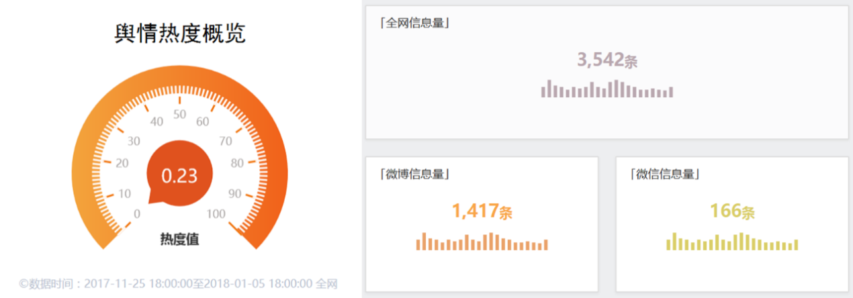
图1 舆情热度概览

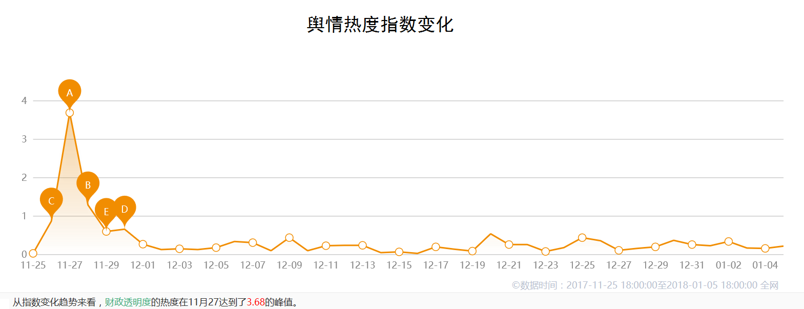
而热度变化数据则显示此次舆情存在一个明显的高峰期。11月26日《2017中国财政透明度报告》发布后，相关舆情热度迅速攀升，并在27日达到峰值。可以看出，专业报告的发布确实引起了网络对财政透明的关注，起到了专家监督引领民众监督的作用。而12月底财政部发布的《2016地方预决算公开度排行榜》则没有引起明显的热度高潮，一方面这是由于其关键词“公开度”和“透明度”有所差异导致数据上不显著，另一方面也侧面反应出后者的热度没有前一份报告要高。
图2 舆情热度走向

（二）舆情媒体友好度：相关舆论影响正面
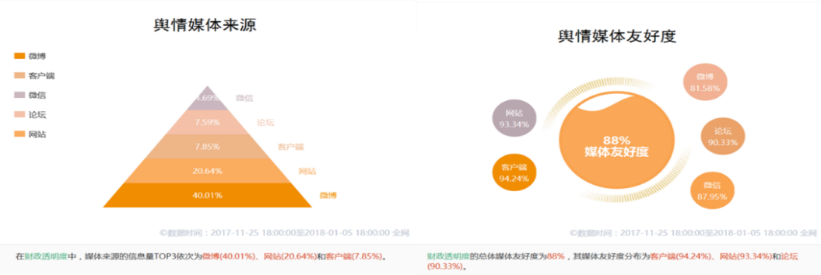
微博和媒体网站是此次舆情的主力，分别占到了40.01%和20.64%，加起来超过一半。而此次舆情最突出的特征则是媒体友好度高。从以网站、客户端为代表的主流媒体报道到以微博、微信、论坛为代表的网民意见表达，都达到了80%以上的友好度，平均近90%。这体现出舆论中的情感宣泄因素较少，相关舆论影响正面。可以说年末公布的这两份报告在网络上产生了正面的社会影响，积极引导了网民关注财政透明化，理解财政透明化。
图3 舆情媒体要素
（三）舆情地域分布：北京地区独占鳌头
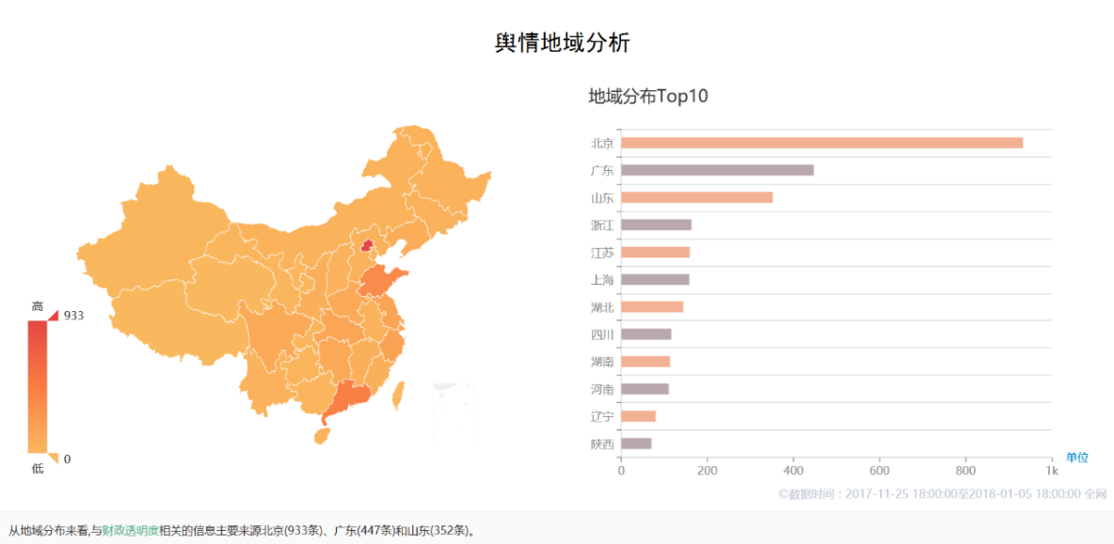
北京网民对政府话题一贯有着较高的关注度，此次舆情中亦呈现出这一特征。北京地区的相关舆情声量遥遥领先其它地区，接近1000；广东位居其次，接近500；山东名列第三，将近400，其余地区声量均不到200。北京和广东舆情声量大一方面是由于其网民基数大，另一方面也是由于其排名仅位居中游，未能达到网民期待。如腾讯网相关报道中就提及：“财政收入比较高的省份排名并没有想象的高，比如上海得分55.9分排名10，江苏55.1分，排名11，广东52.8分排名14。”而山东地区舆情声量大则主要由于山东省在两份榜单中均位距前两位，频繁出现在相关微博、门户网站报道中，引发了山东网民和地方媒体大量关注。
图4 舆情地域分布情况

令人意外的是，尽管上海在财政部榜单中拔得头筹，且上财版榜单亦在上海发布，但上海地区相关舆情声量却并不突出。因此，一方面上海网民对于财政透明问题的关注仍需提升，另一方面相关研究报告的在地化宣传亦需加强，专家监督应当更好地与民众监督相结合，让财政透明化的观念深入人心。
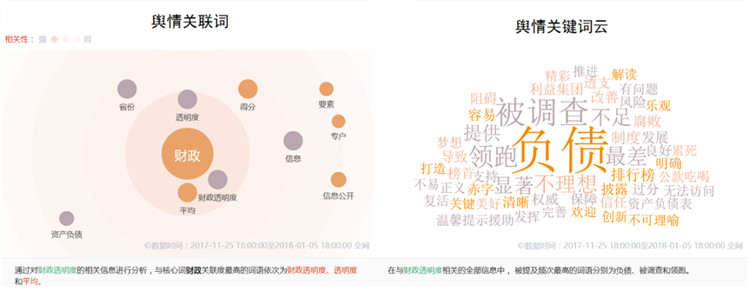
（四）舆情关键词：透明度与地方债
图5 舆情关键词

通过分析舆情主要关联词和关键词云，我们找到了此次舆情的两大核心关注点：透明度和地方债。当舆论谈及财政这个核心词汇时，透明度是共同出现最多的词汇，此外信息、公开等词汇也有较高的出现频率。这体现了财政透明、信息公开是最受舆论关注的核心话题。而当舆论由此引申，进行财政透明基础上的话题讨论时，地方负债则是另一大核心要素。负债一词出现频率高，在关键词云中的字号最大。这反映了在信息公开透明背后，舆论真正关心的是地方政府的负债问题，希望借地方财政透明化之际，厘清当前有些扑朔迷离的地方债数额。

三、以榜为鉴：专家怎么看财政透明化？
专家是监督财政透明化最积极的一股力量。无论是上海财经大学已经连续9年持续发布的，以省级政府为单位的《中国财政透明度报告》，还是清华大学自2012年开始发布的《中国市级政府财政透明度研究报告》都体现了学界专家一如既往、持之以恒地对地方政府财政透明度问题的关注。正是学界的持续调查、研究，我国地方政府财政透明度的发展情况能够一直受到监督，并得以进行横向、纵向的比较，知不足而能改进。而今年财政部首次公开发榜，给各地预决算公开度打分，则让我们欣喜的看到行政部门内的专家也利用体制力量加入到对财政透明化的监督中来。
（一）2017关键词：长足进步、仍有不足
“感受进步与不足”是媒体在引用三份报告时提及最多的话。对于长期关注财政透明度问题的专家学者而言，2017年无疑是令人振奋的一年。清华榜单负责人、教授俞乔在接受记者采访时提及：“中国市级政府财政公开与透明情况连续5年有了较大进步”；上财榜单省级财政透明度也在报告中着重写出9年来省级财政透明度平均分已经翻了一番多；而财政部榜单报告开篇第一节即是“地方预决算公开状况出现根本性好转”。这些都表明在专家学者的长期监督和制度力量的有效推进下，我国地方财政透明度已经取得了长足的进步。这一进步被显著的放在各个榜单报告中，是专家学者们对2017年度地方财政透明度进步的肯定。
但除了肯定，专家们对2017年地方财政透明度的批评仍在。上财报告主编邓淑莲认为“我国省级财政年度透明度仍不理想，有超过50%的调查信息没有公开，而财政透明度最低的省份公开了不到30%的调查信息。”财政部报告也提到地方预决算公开工作在工作开展平衡性、信息真实性等方面仍然存在一些问题。既有赞扬也有批评，专家学者对2017财政透明度的态度总体是客观、中肯的。
（二）政府专家：新媒体时代的高要求
财政部的榜单中所依赖的指标体系是以法律法规和相关制度为依据建立的，通过财政部专项调查获取相关数据。客观上说，财政部榜单在数据上的可靠性、准确性最高。而在打分上，地方财政预决算公开度被分为公开率、及时性、完整性、细化程度、公开方式以及真实性等维度。财政部榜单体现出严谨、细致的特征，这也监督各地方政府在财政公开上要依照法律要求，严格做好各方面的预决算公开工作。
在新媒体环境下，这个评价指标体系也体现出了新时代的特色。其一，各个项目的财政公开要共同推进。有些财政项目的公开确实存在难度，但如果不能逐步推进，反倒会给群众带来政府遮遮掩掩的感觉。其二，公开的速度也很重要，从舆情传播的角度看，失去了公开时效性，就很难取得好的舆论宣传效果，也不是确保公民实现知情权的正确态度。其三，公开方式也非常重要，新媒体时代下，地方政府除了要做好官网、地方纸媒等传统宣传方式，还需利用好微信、微博等新媒体平台，让信息公开直达终端。
（三）学界专家：态度同样不可或缺
学界专家给各地财政透明打分的指标体系主要建立在对各个财政信息类型的划分上。如清华报告以公共财政、政府性基金、国有资本经营以及社保基金“四本帐”各自的公开程度作为透明度打分的基础，而上财报告中的指标体系也以“一般公共预算基金评估、政府性基金评估、财政专户管理资金评估”等对政府财政信息进行分门别类，就各项公开情况分别打分。
值得注意的是上财版的报告和榜单不但考虑了信息公开程度这些直观因素，还将被调查者态度同样纳入到指标体系中来。由此可见，地方政府要提高财政透明度，真正让人民大众满意，不但需要在数据上公开，还需要在态度上端正。只有在认识上端正人民公仆的身份，才能真正理解财政公开透明的重要性，更好地为人民服务。

四、热议榜单：网民真正关心什么？
三份报告榜单代表了专家学者对地方财政透明度问题的长期关注。而正是专家学者们年复一年的不懈努力才逐渐唤起了一般群众对于财政透明度问题的认知与理解。从第二节的热度变化图我们可以看出，“财政透明度”话题平日里在网络上不太受到关注，但在上财版报告发布后热度有显著的提升。可以说民众对于地方政府财政透明度的横向比较，主要是基于这些报告才得以产生。有了这些报告，民众对于居住地政府的财政透明情况也能有更加客观、中肯的了解。
对“财政透明度”舆情的传播途径分析显示，此次舆情主要集中在微博、网站中，又以微博网民意见表达最为集中。因此本研究采用了新浪微博下的网友评论作为分析网民意见的基本单位。此次分析选取的微博评论来自于新浪微博中认证媒体账号对三份报道下的评论，共计183条，来源于六条微博。这六条微博中，报道财政部榜单的有3条，收到评论共94条；报道上财版榜单的共2条，收到评论共85条；报道清华版榜单的共1条，收到评论4条。其分布情况如表2-1所示：
表1 评论来源分布表
 |  | 报道媒体
 |  | 新华视点 | 求是 | 凤凰财经 | 新浪财经 | 财新网 | 中国经济网
微博内容 | 财政部榜单 | 76 | 14 | 4 | - | - | -
 | 上财版榜单 | - | - | - | 60 | 25 | -
 | 清华版榜单 | - | - | - | - | - | 4
考虑到除了网民的文字评论，网民的点赞/点灭同样反映了网民的意见表达，因此研究设计了一个权重指标来对网民文字评论反映的相关态度进行加权。该权重指标计算公式如下：Q=评论点赞数-评论点灭数+1。而在此次舆情中，这183条微博评论均没收到点灭，且共受到了308条点赞。由此，本研究一共得到了491个网民意见分析样本。
进一步地，为了探究这些网民评论是如何反映网民意见的，研究按表2对这些评论进行了内容分析并编码。内容分析包括评论针对的对象与态度，主要涵盖了以下几个方面：其一，评论来源的微博基本信息；其二，评论基本信息；其三，评论对当前财政透明状况的态度；其四，评论是否针对地方性情况。根据该标准我们对全部183条网民文字评论进行了编码，以提高分析的深度。表2-2呈现了编码的具体类目，其中的选项均为单选。
表2 内容分析单位编码类目表
内容分析编码类目
1.分析单位编号
2.评论来源的新闻编号及主体
3.评论作者
4.评论内容
5.评论支持数
6.评论反对数
7. 评论对当前财政透明状况的态度
1）否定 2）中立 3）认可
8.评论是否针对地方性情况
0）否 1）是
9.评论用语
1）文明 2）不文明
（一）网民情感态度：认可财政透明度进步
从整体数据看，尽管这三份榜单披露出当前地方政府财政透明度仍需提高的现状，但对于已经取得的进步，网民总体上还是表现出认可的态度。表3详细呈现了网民的这一心态。
表3 网民对财政透明度的认可情况及其相关性
 |  | 微博报道主体
 |  | 财政部榜单 | 上财版榜单 | 清华版榜单
对财政透明度的认可情况 | 认可 | 75(42.4%) | 154(49.7%) | 1(25.0%)
 | 中立 | 35(19.8%) | 103(33.2%) | 0(0%)
 | 否定 | 67%（37.9%） | 53（17.1%） | 3（75.0%）
 | 相关性检验 | χ² =33.475，df=4，p=0.000；  Gamma=0.219（对称），p=0.006.
由表2-3可以看出，三份榜单公布后，网民对于我国地方财政透明度现状总体都较为满意，认可财政透明度进步的占绝大多数。而在三份榜单中，正面舆论效果最好的是上财版榜单，财政部榜单紧随其后。而清华版榜单由于收到的网友评论过少，一定程度上存在着数据的误差。
（二）网民心态特征：更关心本地情况
三份衡量地方财政透明度的榜单给了一般网民了解全国各地财政透明化发展水平的客观渠道。而对网民评论的数据分析显示，比起了解全国整体财政透明水平如何，一般网民更关心自己所处地区的财政透明度位居全国哪一位置。
表4 网民对地区性情况的关注分布及其相关性
 |  | 微博报道主体
 |  | 财政部榜单 | 上财版榜单 | 清华版榜单
针对主体 | 特定地区 | 126(71.2%) | 239 (75.2%) | 3(75.0%)
 | 非特定地区 | 51(28.8%) | 79 (24.8%) | 1(25.0%)
 | 相关性检验 | χ² =0.644，df=2，p=0.725；  λ=0.000（对称），p=1.000.
表4反映的是针对三份不同报告的网民评论情况。可以看出，无论是来源于政府还是学界，无论是针对何种层级的地方政府，网民体现出的态度是颇为一致的：更关心特定地区的财政透明度状况。在三类微博下，针对特定地区进行评论的网友均占到约四分之三，而针对非特定地区（全国）的评论则只占四分之一。相关性的检验也表面，网民评论针对特定地区与否和其针对哪一份榜单无关。
在这些评论中既有山东等高排名地区网民油然而生的自豪，如网友“我是黄璜煌元源缘峰锋烽疯呀”评论道：“山东人民凌晨四点发来贺电！”（收到11个点赞），网友“莲军19519”也说：“山东在进步，感谢郭树清。”（收到11个点赞）；也有广东、河南等低排位地区网民的不满与自嘲，如网友“Breaker_X”无不遗憾地说道：“大河南果然没让我失望！”（收到7个赞）。
而有意思的是，针对特定地区的评论中，网友对财政透明度认同的比例要明显高于不针对特定地区评论的网友。表5就反映了这一情况。针对特定地区的评论中的认可比例要明显高于针对非特定地区的评论。而且相关性检验也验证了这一点。由此可以看出，不考虑其他因素相关排行榜信息对于排名靠前的网友会更加有吸引力。
表5 网民评论地区性的影响
 |  | 对财政透明度的认可情况
 |  | 否定 | 中立 | 认可
针对主体 | 特定地区 | 91(74.0%) | 73 (52.9%) | 196(85.2%)
 | 非特定地区 | 32(26.0%) | 65 (47.1%) | 34(14.8%)
 | 相关性检验 | χ² =46.090，df=2，p=0.000；  Gamma=0.300，p=0.000.

五、结论与反思
在刚刚过去的2017年中，《2016地方预决算公开度排行榜》、《2017中国财政透明度报告》、《2017年中国市级政府财政透明度研究报告》三文连发，三个排行榜极大地吸引了人们对于地方政府财政透明度问题的关注。通过此次舆情，我们既可以看到专家学者从哪些角度评价政府财政透明度，也可以看到网民如何从公开的排行榜中获取信息，产生相应的评价，这两者对于舆情研究都有较大的启示。
（一）排行榜的舆情魅力：有比较就有热度
网民对于排行榜的态度反映了他们对于家乡/居住地的排名最为关注，而这种关注正是在比较中产生的。通过排行榜这一清晰的形式，原本枯燥无味的数据得以可视化，生动地呈现在一般网民面前。这样不具有相关专业知识的网民也能简单易懂的理解各地的财政透明度现状，从而加入到舆情讨论中来。
其次，排行榜这一形式把竞争和比较加入到舆情过程中。每年各省市间此消彼长的排名不但激起了网民对排行榜的关注，还可以刺激各地方政府加强财政透明化建设，不断提高财政透明化水平。
最后，这种排名的方法对于舆情引导而言也是相对有益的。可以看到，排名高地区的网民更乐意加入到舆情讨论中，并且其他针对本地区发言的网友也更乐意给出正面的评价。这对合理引导舆论而言无疑有着积极的借鉴意义。
（二）排行榜的宣传效果：让专家监督带动民众监督
尽管此次由三榜连发带来的“财政透明度”舆情起到了较为正面的宣传效果，也对地方政府提供了足够的监督作用，但同时我们也有看到，在一个多月的舆情持续时间里，舆情的总体热点相对不高，影响力有限。
一方面，这是由于财税舆情整体的专业性使得整个领域关注度普遍不高所致；另一方面，我们也要考虑到，是否是对排行榜的宣传力度还不够。专家学者们呕心沥血的研究成果能有效监督帮助政府，但如果普遍忽视舆论宣传，过于“曲高和寡”，也不利于真正发挥专家监督带动民众监督的效果。
以此次舆情为例，尽管各个排行榜都以促进地方财政透明化为目标，但是其报告自身还应更易获得。报告对一般网民公布的内容较为有限，一般网友除了通过媒体报道，很难进一步的获取信息，只停留在浅尝辄止的层面上。因此，尽管可能有版权等因素的考虑，我们希望报告所有方能够利用好多种平台，为一般网民提供尽可能多的信息，真正达到专家监督带动民众监督的效果。
（三）排行榜的政策启示：新媒体时代如何公开
这三个排行榜对于地方政府在财政透明化的努力有着非常重要的参考意义。但从指标体系的设置上看，地方政府想要搞好财政公开，除了依法履行相应职能，还要学会应对新媒体时代的发展。
地方政府应当充分利用好新媒体平台。财政透明化要求政府公开相关预决算信息，但是如何公开，公开在哪也是一门学问。新媒体时代，要想让相关信息真正为民众获取，产生应有的宣传效果，保障公民知情权实现，就不能把这些信息往传统渠道上一挂了事。
例如在多个榜单中均排行前列的山东省，其财政厅官方账号在微博、微信平台均有完善的运营。财政部榜单中排名榜首的上海市，其财政官网则荣获2017年度中国政务网站领先奖，这正是上海相关部门先进宣传理念的体现。反之，在财政部榜单中排行后六位的青海、河南、福建、湖北、西藏、内蒙古六个地区，其省级财政主管部门均为开通官方认证微博账号，没能有效做好新媒体宣传。
由此可见，地方政府进行预决算公开不仅要有行动，更要有态度。只有财政透明化看作是成果而非任务，只有活用好新媒体平台，用心做好宣传，才能让财政透明直达每个终端。这也最终有助于唤起人民群众的主人翁意识，更积极地理解政府、配合政府，带来更全面的区域发展。

上海财经大学公共政策与治理研究院：
负责：刘长喜
编撰人员：洪磊 范丹阳 黎力菁 张留克 郑轩 吴明星 姜雪

2018.1.30

资料来源：网易网，《财政部首发地方预决算公开度排行榜》，http://money.163.com/17/1229/12/D6QRT27B002580S6.html；新浪网，《财政部发布2016年度地方预决算公开度排行榜》，http://news.sina.com.cn/o/2017-12-29/doc-ifyqcsft8009275.shtml；腾讯网，《2017年省级财政透明度报告：山东第一 湖北最后》，http://finance.qq.com/a/20171126/013399.htm等。
本节数据来源：新浪微舆情，关键词为：财政透明度，分析日期：2017年11月25日至2018年1月5日，http://wyq.sina.com/shareReport/heatPreview.action?shareCode=65DpnpOi02Llq。
指微博、客户端、微信、论坛以及网站（新闻、政务、报刊、网站、博客、外媒、视频）在相关信息的原发平台上的非敏感信息的占比情况。
由新浪微舆情系统按照信息发布者所在地域进行声量统计，并展示中国大陆及港澳台地区的声量TOP10。
资料来源：腾讯网，《2017年省级财政透明度报告：山东第一 湖北最后》，http://finance.qq.com/a/20171126/013399.htm。
指通过系统自动运算找出事件核心词，并计算出与核心词同时出现频次最高的关联词，图中心位置为核心词，其余为关联词，圈层颜色的由深入浅代表关联程度由大到小，词汇圆圈的大小代表信息量的多少。
利用自然语义分析法，对事件、人物、品牌、地域中所提及的关键词进行分词聚合，呈现出被提及次数最多的关键词；字号越大的词组，被提及次数越多。
网易财经，《中国市级政府财政透明度排行:地方政府债务公开最差》，http://money.163.com/17/0828/23/CSVCVDLF002580S6.html。
1.新华视点：【地方政府花钱哪里最透明？财政部：上海山东深圳领先】；2.求是：【地方政府花钱哪里最透明？】；3.凤凰财经：【财政部首发地方预决算公开度排行榜：上海山东领先】；4.新浪财经：【2017省级财政透明度排名：山东平均分最高 湖北最低】；5.财新网：【上财2017年省级财政透明度排名 山东第一湖北垫底】；6.中国经济网：【2017市级政府财政透明度排行 地方债务公开情况最差】。
资料来源：新浪微博https://weibo.com/1638782947/FwXsp6ed9?refer_flag=1001030106_&type=comment。
资料来源：新浪微博https://weibo.com/1699432410/FBRoizZBQ?refer_flag=1001030106_&type=comment#_rnd1515236452699。
资料来源：新浪微博https://weibo.com/1699432410/FBRoizZBQ?refer_flag=1001030106_&type=comment#_rnd1515236452699。

